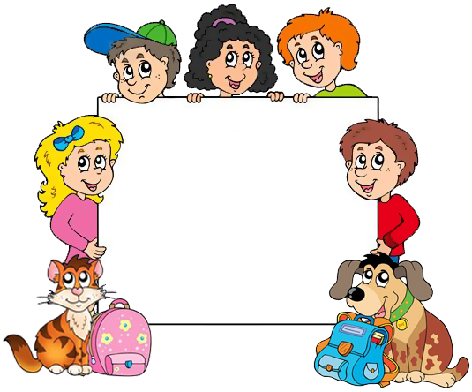

**Základní škola Dubá Vás zve na**

**ZÁPIS DO 1. TŘÍDY**

**Dne 4. 2. 2016**

**od 13:00 hodin do 17:00 hodin**

**s sebou: Váš občanský průkaz a rodný list dítěte**